GUIA DE AUTOAPRENDIZAJE Nº3 ED. FÍSICA Y SALUD
KÍNDER

Nombre_______________________________________ Curso: _______ Fecha: _______
Objetivo de Aprendizaje:
OA 7 (C.M) Resolver desafíos prácticos, manteniendo control, equilibrio y coordinación al combinar diversos movimientos, posturas y desplazamientos.

Objetivo de la guía:
“Realizar actividad física resolviendo los desafíos”

Correo profesor: efis.k.smm@gmail.com
Instrucciones:
- Resuelve la guía de autoaprendizaje utilizando el material que estará disponible en la guía y sus link.
- Escribe la fecha y objetivo de la clase en tu cuaderno.

NO OLVIDES!!!! El aseo personal es mantener tu cuerpo limpio, para ello debes bañarte, lavarte los dientes, lavarte las manos, mantener tus uñas cortas, peinarte y mantener tu ropa limpia. Esto tiene como finalidad conservar la salud y prevenir enfermedades.

Recordamos…
Las habilidades motrices básicas son todos aquellos movimientos naturales que realizan las personas, como, por ejemplo:

CAMINAR LANZAR SALTAR EQUILIBRARSE GATEAR
¡Estamos listos para el primer reto!

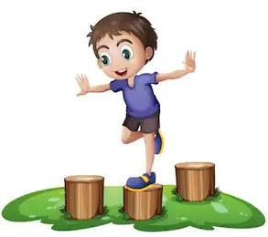
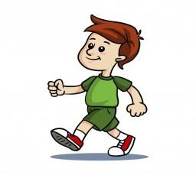
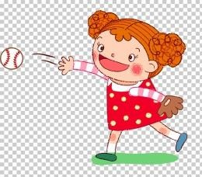
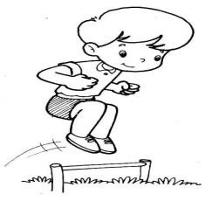
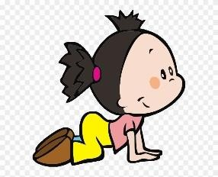

En este link encontraras la clase sobre esta guía:
https://www.youtube.com/watch?v=ju2fyvYAMTk

Actividad, “saltando lo pasamos bien”:

Materiales para utilizar:
• Maskin tape (cinta adhesiva blanca, cinta de embalaje) o toallas.

Vamos a comenzar realizando una escalera de ejercicios con el maskin tape o con las toallas, en un espacio de tu casa que tenga seis cuadrados o espacios.

¡Ahora a jugar!

a.- Te debes parar en uno de los extremos de la escalera y saltar con los pies juntos desde el principio hasta el final, pasando por todos los cuadrados o peldaños de la escalera. Debes repetir este ejercicio tres veces (ida y vuelta)

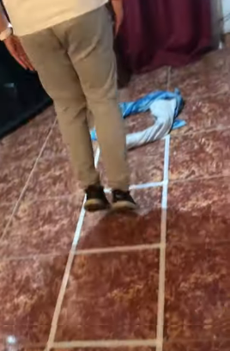
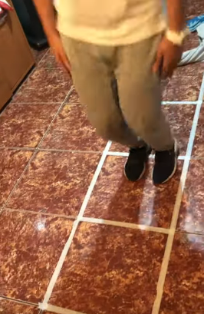
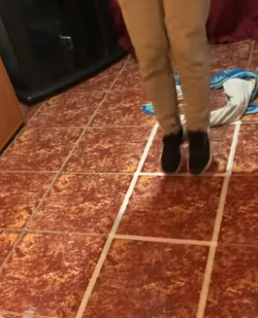

b.- En la misma escalera de deberás saltar 3 veces con en el pie derecho y 3 veces con el pie izquierdo (ida y vuelta).
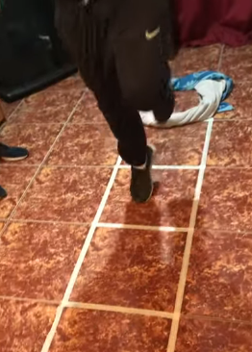

c.- Seguimos trabajando en la escalera, esta vez deberás saltar con pies juntos y luego pies separados.
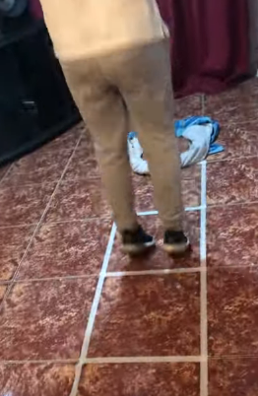
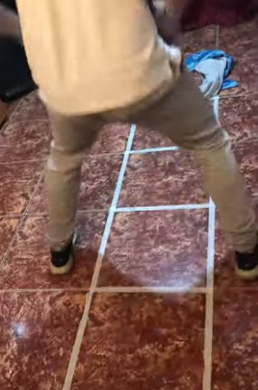
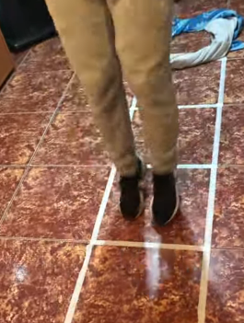

Importante: Para más ayuda, puedes ver el video del reto a través del siguiente link:
https://www.youtube.com/watch?v=xMamRAlgfsE

- Pegue en su cuaderno dos fotografías como evidencia del ejercicio.
- Registra en tu cuaderno con una X las veces que realizaste cada ejercicio durante la semana, utilizando la siguiente tabla.

Ejercicios | 1 vez | 3 veces | Mas de 5 veces
salto pies juntos
Salto pie derecho
Salto pie izquierdo
Salt pie juntos y separarlos

Recuerda que puedes jugar y divertirte con todos los que viven en tu hogar. ahora a jugar!!

